Изделия фасонные «Ирвеле» №8
12.04.2024
Наименование | В (мм) | А  (мм) | А1  (мм) | Эскиз | Цена за  2 м.п. (руб.)
 |  |  |  |  | Оц. | Ral
Конёк крыши «стандарт» | 312 | 156 | - | 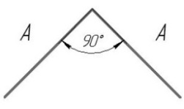 | 500 | -
 | 500 | 250 | - |  | 800 | -
Конёк крыши «стандарт с поджимом» | 312 | 141 | - | 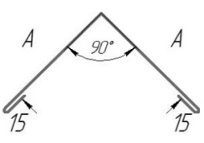 | 500 | 610
 | 333 | 151 | - |  | 530 | 650
 | 416 | 193 | - |  | 665 | 815
 | 500 | 235 | - |  | 800 | 980
 | 625 | 297 | - |  | 1000 | 1225
Конёк крыши «евро» | 312 | 101 | 30 | 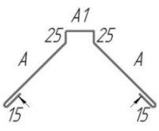 | 500 | 610
 | 416 | 148 | 40 |  | 665 | 815
Конёк крыши «сферический»  Lmax=1250 мм | 416 | - | - | 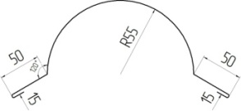 | Стоимость за L=1250 мм
 |  |  |  |  | 415 |  | 510
Планка торцевая | 250 | 90 | 90 | 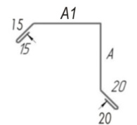 | 400 |  | 490
 | 312 | 152 | 90 |  | 500 |  | 610
 | 312 | 120 | 120 |  | 500 |  | 610
Планка торцевая | 250 | - | - | 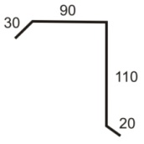 | 400 |  | -
Планка торцевая для гонтовой кровли | 208 | 90 | 48 | 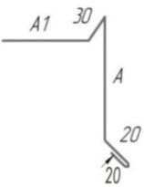 | 335 |  | 410
 | 250 | 125 | 60 |  | 400 |  | 490
Накладка ендовы | 312 | 91 | - | 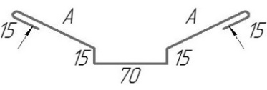 | 500 |  | 610
 | 416 | 143 | - |  | 665 |  | 815
Планка торцевая  сложная | 250 | 90 | 90 | 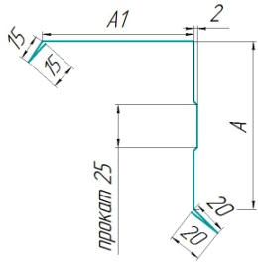 | 400 |  | 490
 | 312 | 152 | 90 |  | 500 |  | 610
 | 312 | 120 | 120 |  | 500 |  | 610
Ендова внутренняя | 416 | 178 | - | 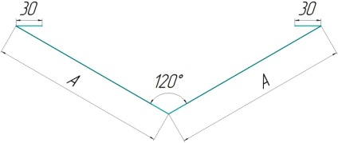 | 665 |  | 815
 | 625 | 282 | - |  | 1000 |  | 1225
 | 1000 | 470 | - |  | 1600 |  | 1960
Откос металлический | - | - | - | 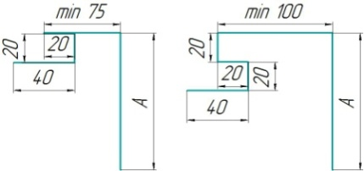 | - |  | -

Наименование | В (мм) | А  (мм) | А1  (мм) | Эскиз | Цена за  2 м.п. (руб.)
 |  |  |  |  | Оц. | Ral
Планка карнизная  (Тип 1) | 208 | 80 | - | 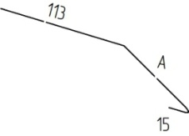 | 335 | 410
 | 250 | 122 | - |  | 400 | 490
Планка карнизная  (Тип 2) | 208 | 93 | - | 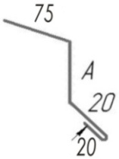 | 335 | 410
 | 250 | 135 | - |  | 400 | 490
Снегозадержатель большой | 416 | - | - | 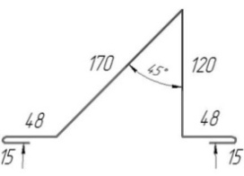 | 665 | 815
Снегозадержатель малый | 312 | - | - | 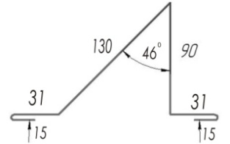 | 600 | 610
Жёлоб трапециевидный  Без ножки | 208 | - | - | 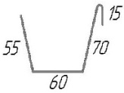  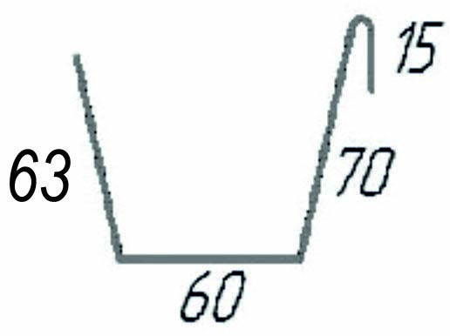 | 335 | 410
Жёлоб трапециевидный с ножкой | 312 | - | - | 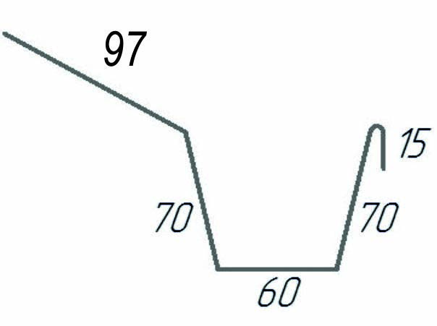 | 500 | 610
Отлив тип А | 125 | 75 | - | 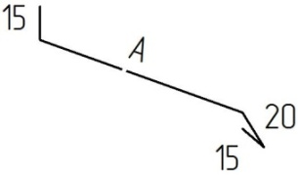 | 200 | -
 | 156 | 100 | - |  | 250 | -
Парапет (тип 1) | - | А | - | 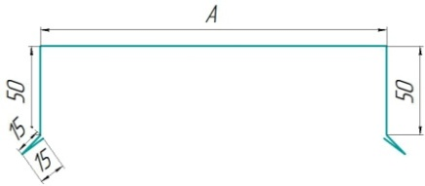 | - | -
Парапет (тип 2) | - | А | - | 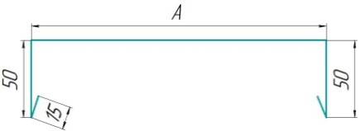 | - | -
Лобовая планка | 208 | 153 | - | 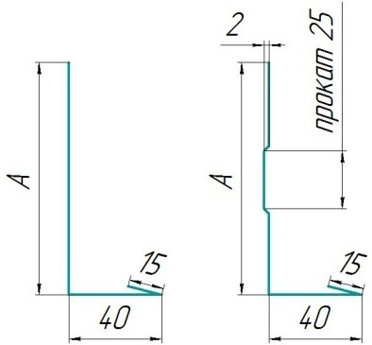 | 335 | 490
 | 312 | 257 | - |  | 500 | 610

При производстве используется оцинкованный металл с полимерным покрытием толщиной 0,45мм. Длина изделий до 3150 мм.

